**При підписанні документу виникає помилка «Невірний пароль або ключ пошкоджено»: дії платника**

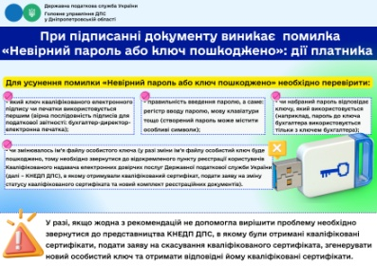

Відділ комунікацій з громадськістю управління інформаційної взаємодії Головного управління ДПС у Дніпропетровській області (територія обслуговування - Синельниківський район) звертає увагу, що для усунення помилки «Невірний пароль або ключ пошкоджено» необхідно перевірити:

- який ключ кваліфікованого електронного підпису чи печатки використовується першим (вірна послідовність підписів для податкової звітності: бухгалтер-директор-електронна печатка);

- правильність введення паролю, а саме: регістр вводу паролю, мову клавіатури тощо (створений пароль може містити особливі символи);

- чи набраний пароль відповідає ключу, який використовується (наприклад, пароль до ключа бухгалтера використовується тільки з ключем бухгалтера);

- чи змінювалось ім’я файлу особистого ключа (у разі зміни ім’я файлу особистий ключ буде пошкоджено, тому необхідно звернутися до відокремленого пункту реєстрації користувачів Кваліфікованого надавача електронних довірчих послуг Державної податкової служби України (далі – КНЕДП ДПС), в якому отримували кваліфікований сертифікат, подати заяву на зміну статусу кваліфікованого сертифіката та новий комплект реєстраційних документів).

У разі, якщо жодна з рекомендацій не допомогла вирішити проблему необхідно звернутися до представництва КНЕДП ДПС, в якому були отримані кваліфіковані сертифікати, подати заяву на скасування кваліфікованого сертифіката, згенерувати новий особистий ключ та отримати відповідні йому кваліфіковані сертифікати.